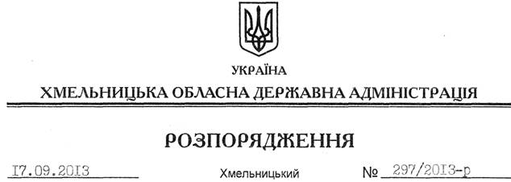

Про передачу в оренду земельної ділянки ПАТ “ШЕПЕТІВСЬКИЙ БУТО-ЩЕБЕНЕВИЙ КАР’ЄР”

На підставі статей 6, 21 Закону України “Про місцеві державні адміністрації”, статей 17, 93, 122, 123, 124, 125, 126, 134 Земельного Кодексу України, розглянувши клопотання ПАТ “ШЕПЕТІВСЬКИЙ БУТО-ЩЕБЕНЕВИЙ КАР’ЄР” від 11.09.2013 року, наданий проект землеустрою:
1. Затвердити проект землеустрою щодо відведення земельної ділянки в оренду ПАТ “ШЕПЕТІВСЬКИЙ БУТО-ЩЕБЕНЕВИЙ КАР’ЄР” для розміщення та експлуатації будівель і споруд залізничного транспорту.
2. Надати в оренду публічному акціонерному товариству “ШЕПЕТІВСЬКИЙ БУТО-ЩЕБЕНЕВИЙ КАР’ЄР” земельну ділянку державної власності (кадастровий номер 6825588500:06:020:0002), площею 6,1251 га (землі промисловості, транспорту, зв’язку, енергетики, оборони та іншого призначення), на 49 років, для розміщення та експлуатації будівель і споруд залізничного транспорту, що розташована за межами населених пунктів на території Судилківської сільської ради Шепетівського району Хмельницької області.
3. Шепетівській районній державній адміністрації укласти договір оренди вказаної земельної ділянки на умовах, визначених цим розпорядженням, встановивши орендну плату у розмірі, передбаченому Податковим кодексом України та Законом України “Про оренду землі”.
4. Право оренди земельної ділянки ПАТ “ШЕПЕТІВСЬКИЙ БУТО-ЩЕБЕНЕВИЙ КАР’ЄР” виникає з моменту державної реєстрації цього права.
5. Контроль за виконанням цього розпорядження покласти на заступника голови облдержадміністрації В.Галищука.

Голова адміністрації В.Ядуха

